Đề ôn thi học kì 1 môn Toán 6 sách Cánh diều - Đề 1
PHẦN 1. TRẮC NGHIỆM
Chọn đáp án đúng ghi vào bài làm:
Câu 1. Tập hợp các số tự nhiên bé hơn hoặc bằng 5 được viết là:
A. {1;2;3;4;5}
B. {0;1;2;3;4;5}
C. {0;1;2;3;4}
D. {0,1,2,3,4,5]}
Câu 2. Kết quả của phép tính 3².3 - 7.5⁰ là:
A.11
B. -8
C. 27
D. 20
Câu 3. Hình nào dưới đây là hình tam giác đều?
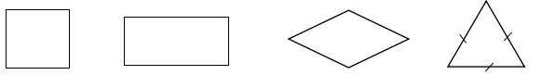
Câu 4: Hình nào dưới đây có trục đối xứng?
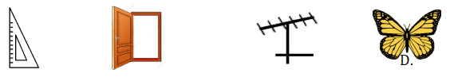
Câu 5. Có bao nhiêu số nguyên thỏa mãn: -3 < x ≤ 3
A.6
B. 5
C. 7
D. 8
Câu 6. Tính chất nào sau đây không phải tính chất của hình thoi
A. Hai đường chéo vuông góc với nhau
B. Hai đường chéo bằng nhau
C. Bốn cạnh bằng nhau
D. Các cạnh đối song song với nhau
Câu 7. Nếu m ⁝ 6 và n ⁝ 2 thì m + n chia hết cho:
A.6
B. 4
C.3
D.2
Câu 8. Các ước nguyên tố của 12 là
A. {1;2;3;4;6;12}
B. {2;3}
C. {1;2;3}
D. {2;3;4}
Câu 9. Kết quả của phép tính (-2).(-5) -20 là
A.-10
B. -30
C. 10
D. 30
Câu 10. Biết -3.x² = -48. Giá trị của x bằng
A. x = 4
B. x = 8
C. x = ± 4
D. x = -4
PHẦN 2. TỰ LUẬN
Câu 1. Thực hiện phép tính
a) 134. 75 + 25. 134
b) (3².5 - 2021⁰.15):(-6)
c) 117:{[79 - 3(33-17)]:7 + 2}
Câu 2. Tìm số tự nhiên x, biết:
a) 7x- 8 = 713
b) 2448 : [119 - (x- 6)] = 24
c) 2016 – 100.(x+ 11) = 2⁷ : 2³
Câu 3. Một đơn vị bộ đội khi xếp hàng mỗi hàng có 20 người, 25 người hoặc 30 người đều thừa 15 người. Nếu xếp mỗi hàng 41 người thì vừa đủ (không có hàng nào thiếu, không có ai ở ngoài hàng). Hỏi đơn vị có bao nhiêu người, biết rằng số người của đơn vị chưa đến 1000?
Câu 4. Bác An có một mảnh đất dạng hình chữ nhật kích thước 50 m x 30 m. Bác dự định làm một con đường băng ngang qua (phần tô đậm) có kích thước như tronhg hình. Hãy giúp Bác An tính diện tích con đường và phần diện tích còn lại.
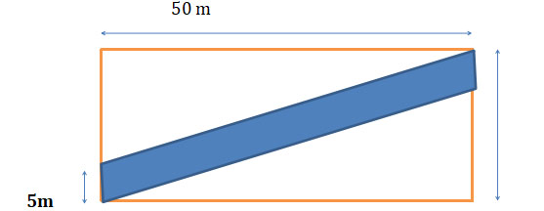

Câu 5. Cho p là một số nguyên tố. Chứng minh rằng hai số 8p - 1 và 8p + 1 không đồng thời là số nguyên tố.

Đề ôn thi học kì 1 môn Toán 6 sách Cánh diều - Đề 2
I. TRẮC NGHIỆM: (3,0)
Hãy viết chữ cái đứng trước phương án trả lời đúng ra tờ giấy kiểm tra.
Câu 1: Tập hợp B = {3, 4, 5, 6} số phần tử của tập hợp là:
A. 5; | B. 6; | C. 4; | D. 8.
Câu 2: Kết quả của phép tính 5⁸. 5² là:
A. 5⁸; | B. 5¹⁰; | C. 5⁶; | D. 5¹⁶.
Câu 3: Cách viết nào sau đây được gọi là phân tích số 80 ra thừa số nguyên tố
A. 80 = 4².5; | B. 80 = 5.16; | C. 80 = 2⁴.5; | D. 80 = 2.40.
Câu 4: Hình thang cân có độ dài hai đáy là a và b, độ dài đường cao là h thì diện tích của hình thang cân là:
A. S = (a+b).h;
B. S = a.h;
C. S = (a+b).h:2
D. S = a.b
Câu 5: Kết quả của phép tính: (- 20) + 38 là:
A. 58;
B -58
C. -18
D. 18
Câu 6: Tính chất nào không phải tính chất của hình chữ nhật
A. Hai đường chéo bằng nhau
B. Bốn góc ở các đỉnh đều là các góc vuông
C. Các cặp cạnh đối bằng nhau
D. Hai đường chéo vuông góc với nhau
Câu 7: Trong các hình hình nào không có tâm đối xứng
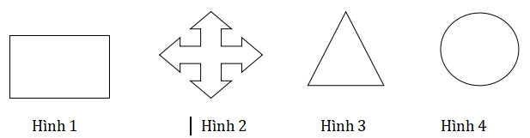
A. Hình 1
B. Hình 2
C. Hình 3
D. Hình 4
Câu 8: Kết quả của phép tính 57 + 3. ( 5²– 5.3²+ 2021⁰) là:
A. 114
B. 0
C. – 114
D. – 1140
II. TỰ LUẬN: (7,0 điểm)
Câu 1: Thực hiện phép tính
a) 18 : 3²+ 5.2³
b) 25.26 + 74.25
c) 145 + 53 +(-145) + 47
d)
Câu 2: Tìm x, biết
a) x + 72 = 36
b) 16 x² = 64
C) (5.x – 2) – 64 = -36
d) (2x-10) . (5 – x) = 0
Câu 3: (2,0 điểm) Một số sách nếu xếp thành từng bó 12 quyển, 15 quyển hoặc 18 quyển đều vừa đủ bó. Tính số sách đó biết số sách trong khoảng từ 400 đến 600 (quyển).
Câu 4. Bác An muốn lát gạch một cái sân hình chữ nhật có chiều dài 12 m và 9 m. Tiền gạch là 130 000 đồng/m² và tiền công lát (tính cả vật liệu khác) là 70 000 đồng/m². Bác An phải trả tất cả bao nhiêu tiền?

